
Český jazyk - recitace

Učivo: | Recitace
Předmět: | Český jazyk
Ročník: | 2.
Využití multimédií:
Žáci si doma připraví básničku, kterou budou před třídou recitovat. Při hodině si pomocí kamery žáka natočím. Ihned po recitaci si video pustíme na interaktivní tabuli, aby žáci viděli, jak se při recitaci básně chovají. Děti mohou udělat sebehodnocení - co se jim podařilo, v čem se zlepšit. Potom přednes rozebereme společně s ostatními (např. změna tempa, intonace či jiné výrazové prostředky). Potom by si žáci zkusili recitaci znovu, dle připomínek a opět bychom nahráli a porovnali, zda se podařilo přednes zdokonalit.
Ukázková fotografie:
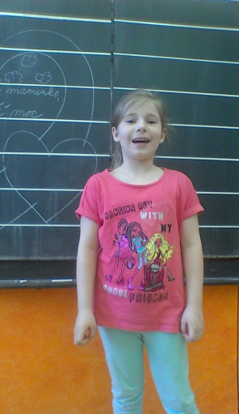
Zpracoval: Petra Bednaříková
Zdroje: použity vlastní zdroje

